**语文园地五**

**一、。**

 饭 饱 茶 泡 轻



pào



bǎo



qīng



fàn



chá

**二、。**

**______ _____ ______ ______ _____ _____**

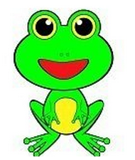

扌



口



足



讠

**______ _____ ______ ______ _____ _____**

**三、。**

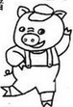

qīng

1.（ ）（ ）的小河边，有许多（ ）草。



zài

2.同学们正（ ）读书。

3.我要上学去了，我跟妈妈说（ ）见。

**四、。**

小葱伴豆腐 七上八下

竹篮子打水 节节高

芝麻开花 一清（青）二白

十五个吊桶打水 一场空

**参考答案：**一、饭—fàn 饱—bǎo 茶—chá 泡—pào 轻—qīng

二、吃 叫 吹 拍 打 抱 跑 跳 踩 语 讲 话

三、1.清清 青 2.在 3.再

四、小葱伴豆腐— 一清（青）二白 竹篮子打水—一场空

芝麻开花—节节高 十五个吊桶打水—七上八下